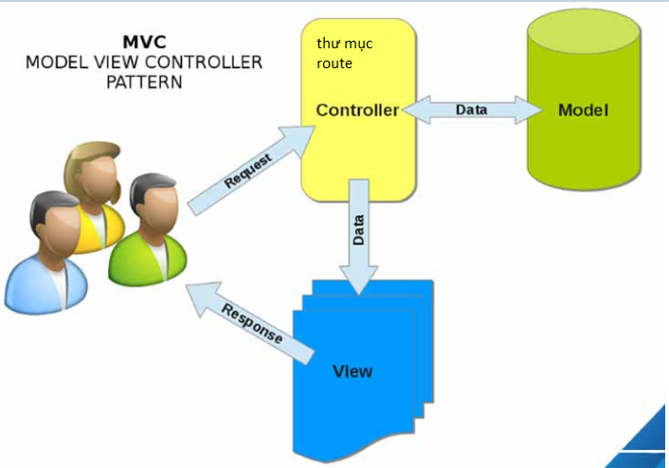

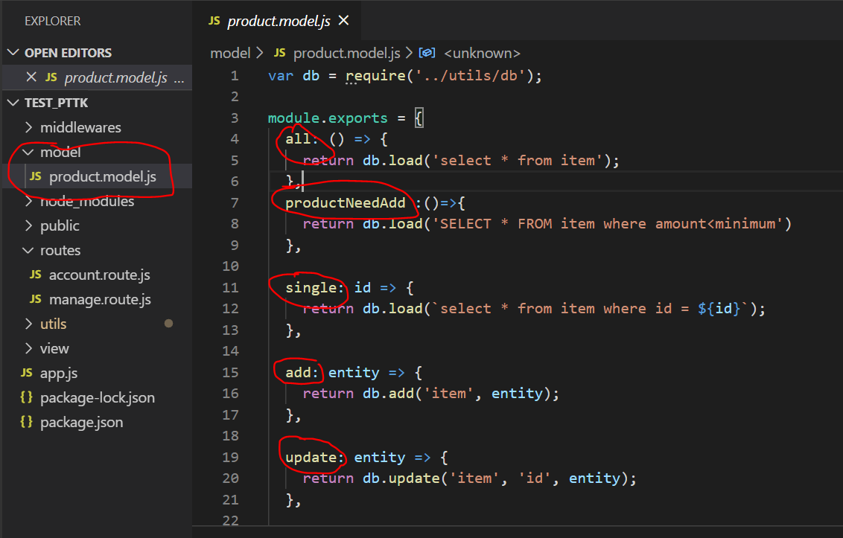query để lấy dữ liệu từ dababase.

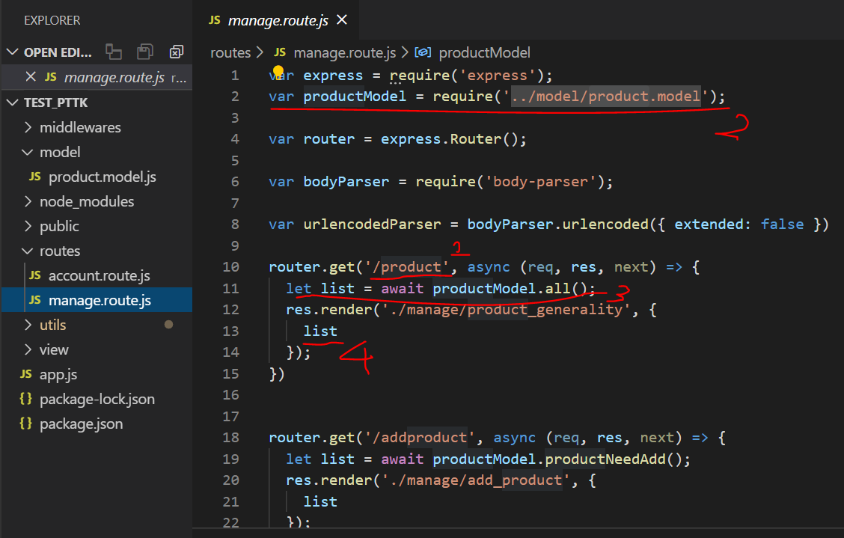

Khi người dùng vào route nào đó thì ta sẽ lấy giá trị từ model và render html(ejs) kèm theo giá trị từ model.

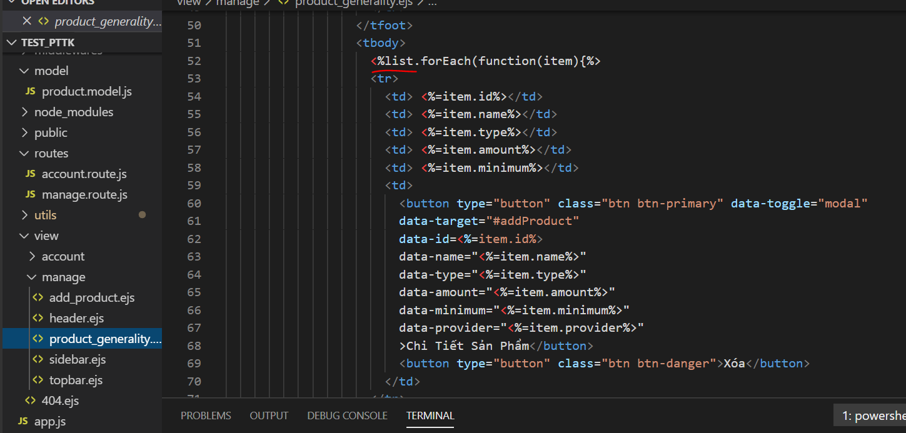

Lấy giá trị từ route load lên html(ejs).

submit dữ liệu từ form lên route.

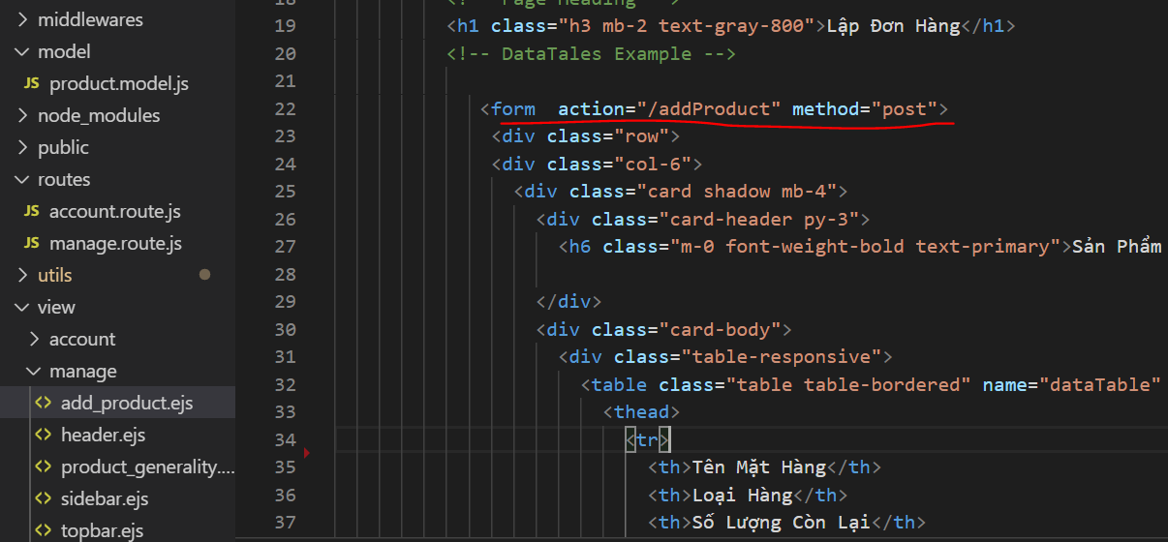

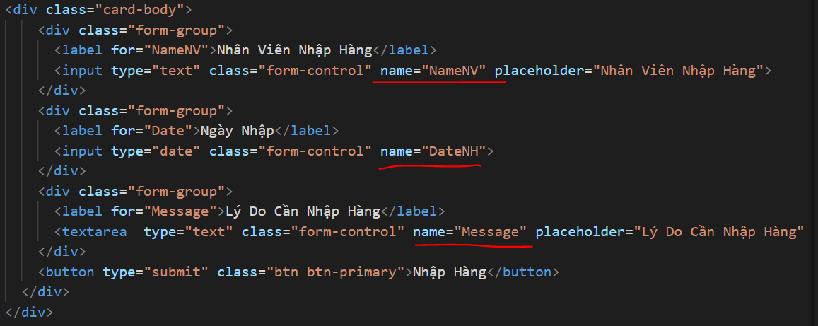

Khi truy cập vào route /addproduct , ta lấy dữ liệu đưa lên bằng req.body.name(Tên thẻ muốn lấy dữ liệu) ko phải qua id.

Xử lý dữ liệu thông qua model.

